Профилактика туберкулеза у детей
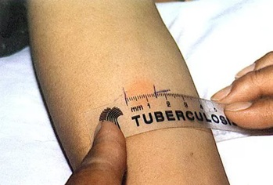
В родильном доме детям проводится противотуберкулёзная внутрикожная вакцинация вакциной БЦЖ, сведения о ней зарегистрированы в учетной медицинской документации вашего ребёнка.
Далее медицинскими работниками осуществляется диагностика туберкулёза, для чего проводится внутрикожная туберкулиновая проба Манту специфическим препаратом – туберкулином. Очень важно понимать, что туберкулин - это не вакцина! Он не опасен для ребенка. Действующее начало этого препарата - специфический белок, который при постановке кожных проб у вакцинированных или инфицированных туберкулёзной палочкой лиц, вызывает только специфическую местную реакцию - инфильтрат (папулу) или гиперемию (покраснение).
Туберкулинодиагностика до 7 лет и диаскинтест с 7 и до 14 лет - это единственные способы, которыми можно выявить туберкулёз у детей.
Постановки проб осуществляют специально обученные и имеющие допуск медицинские сёстры. Перед постановкой пробы вашего ребенка осматривает врач.
Место введения препарата на предплечье ребёнка не следует:
- смачивать водой,
- смазывать раствором йода или бриллиантового зелёного,
- бинтовать, заклеивать лейкопластырем.
Результаты проб Манту оценивают через 72 часа (3 суток). Очень важно привести ребёнка в процедурный кабинет, где ставили пробу, медсестра измеряет прозрачной миллиметровой линейкой диаметр инфильтрата. Сами родители прочитать правильно результат не смогут. От результата пробы зависит дальнейшая тактика врача по предупреждению заболевания туберкулёзом.
Если результат не прочитан через трое суток, ни врач, ни родители не знают, есть ли угроза заболевания туберкулёзом для ребенка.
Для выявления туберкулеза у детей проводятся туберкулиновые пробы 1 раз в год, но отдельным категориям детей туберкулиновые пробы должны ставиться 2 раза в год, это:
- дети, не привитые вакциной БЦЖ;
- дети больные сахарным диабетом;
- дети с заболеваниями желудочно-кишечного тракта;
- дети, длительно болеющие респираторными заболеваниями, заболеваниями легких.
Выполняйте рекомендации врача. Если вам дано направление к врачу-фтизиатру, обязательно посетите его и принесите участковому педиатру или медработнику дошкольного образовательного учреждения заключение фтизиатра.

